Q1345-P Scheda creata il 16 novembre 2023
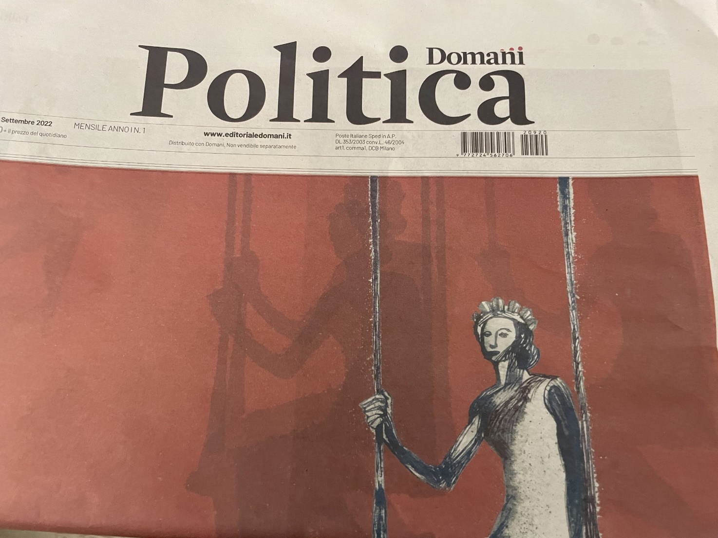 Descrizione bibliografica
*Politica. – Anno 1, n. 1 (settembre 2022)- . - Torino : Domani, [2022]- . - volumi : ill. ; 47 cm. ((Mensile. - BVE0947285
Supplemento a: *Domani [XY44]
Variante del titolo: *Domani. Politica
Soggetto: Politica – Periodici
Classe: D320.05

Informazioni storico-bibliografiche

Domani lancia Politica, mensile di carta: riempire il “vuoto” oltre le elezioni 21 Settembre 2022
Domani, diretto da Stefano Feltri, lancia da martedì 20 settembre “Politica”, un mensile per parlare di politica (euro 2,50). Un mensile di carta. Significativo il titolo d’apertura “Il Vuoto”. Perché, spiega Feltri nell’editoriale, non c’è mai stato tanto bisogno di Politica, con l’iniziale maiuscola: intorno al gesto del voto con la croce a matita “si è sfarinato tutto: prima sono finite le ideologie, poi le culture politiche, infine i partiti, sostituiti da movimenti personali o entità che rinunciano a qualsiasi connotazione, infine la crisi dei sindacati e dei media”. Quindi, la politica italiana, “è diventata un vuoto con molto chiacchiericcio intorno”. Politica vuole riempire questo vuoto con idee e argomenti.
rappresentanza e deserto
Il primo fascicolo si apre con due pagine del curatore, Marco Damilano, che spiega “I cinquant’anni in cui si è svuotata l’Italia”. Senza rappresentanza, scrive l’ex direttore dell’Espresso e ora conduttore de “Il cavallo e la torre” su Rai3, anche il governo s’inceppa “e senza una ricostruzione il deserto avanzerà”. “Ritornare a credere nei legami sociali” è il pezzo di Francesco Occhetta, gesuita, docente all’Università Gregoriana e segretario generale della Fondazione vaticana Fratelli Tutti. Giulia Merlo racconta la campagna elettorale che sta finendo, tutta giocata sui social e sulle fiancate dei bus. Marco Valbruzzi racconta il divorzio tra Pd e periferie, Federica Nunziata parla del partito di TikTok.
lord protettore
Il paginone centrale è occupato da un confronto fra il filosofo Massimo Cacciari e lo storico Aldo Schiavone su Italia, Europa e Occidente. L’ex politico Marco Follini esamina il ruolo dei “consiglieri del principe”, come Gianni Letta è per Berlusconi. Roberto Brunelli intervista Johannes Kiess, docente all’università di Siegen e animatore di un Istituto per la ricerca democratica a Lipsia, su come Putin sia diventato il lord protettore delle destre europee. Gregorio Sorgonà spiega come l’atlantismo legittimi l’estrema destra di Giorgia Meloni, partendo dalla scelta filoamericana del Msi nella Prima Repubblica. Lo scrittore Daniele Mencarelli stila una diario della crisi del governo Draghi, fra tassisti, spiagge e bar.
Politica è l’ultimo arrivato fra gli allegati di Domani. Ecco l’elenco: Scenari (politica internazionale, a cura di Mattia Ferraresi), Finzioni (letteratura, a cura di Beppe Cottasfavi), Cibo (a cura di Sonia Ricci), DopoDomani Fumetti (a cura di Michela “Sonno” Rossi).
Professione Reporter
https://www.professionereporter.eu/2022/09/domani-lancia-politica-mensile-di-carta-come-riempire-il-vuoto-oltre-le-elezioni/

